Topik: Heap Sort
Nama : Aprian Widhi Wibowo
NIM : A710250006

Tujuan Pembelajaran
1. Mahasiswa mampu menjelaskan konsep dasar Heap dan Heap Sort.
2. Mahasiswa dapat melakukan proses Heap Sort secara manual.
Lembar Kerja

Diberikan list sebagai berikut, isi XX dengan 2 angka terakhir NIM Anda
Contoh :
Jika nim terakhir 07 maka tulis 7
jika anim terakhir 26 maka tulis 26

[7, 2, 14, 9, 4, 1, 6, 10, 5]

- Bangun Max-Heap dari list di atas.
Iterasi | List | Gambar Heap
Max heap | [14, 10, 7, 9, 4, 1, 6, 2, 5] | 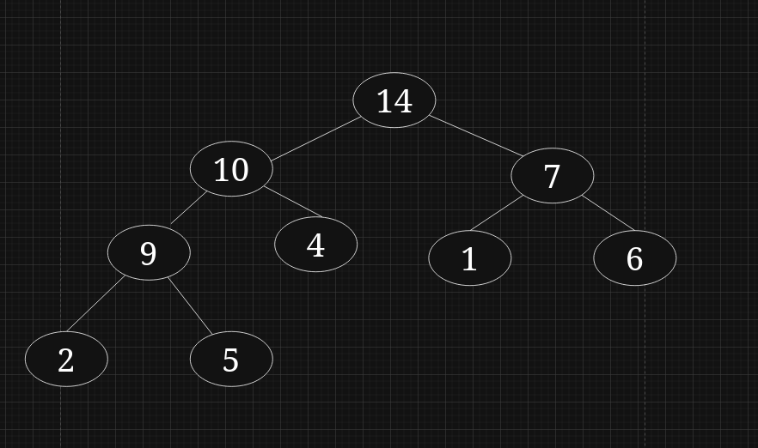
1 | [10, 9, 7, 5, 4, 1, 6, 2, | 14] | 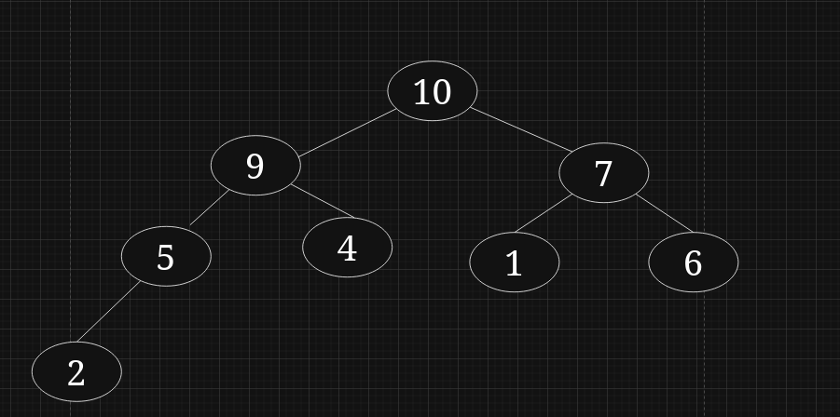
2 | [9, 5, 7, 2, 4, 1, 6, | 10, 14] | 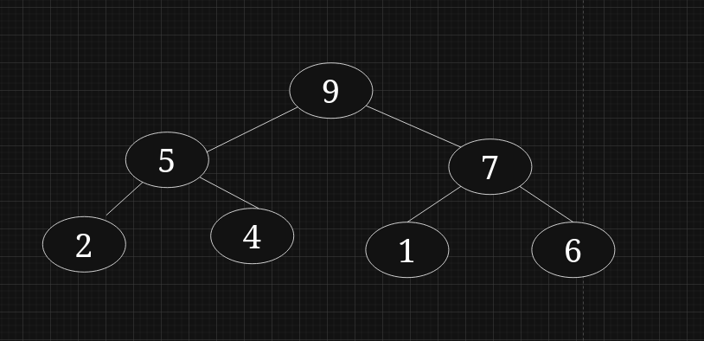
3 | [7, 5, 6, 2, 4, 1, | 9, 10, 14] | 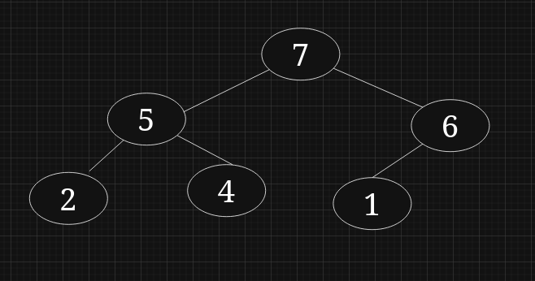
4 | [6, 5, 1, 2, 4, | 7, 9, 10, 14] | 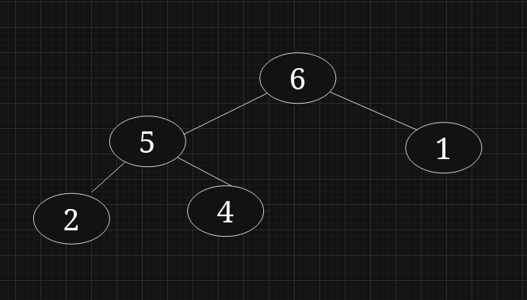
5 | [6, 5, 1, 2, 4, | 7, 9, 10, 14] | 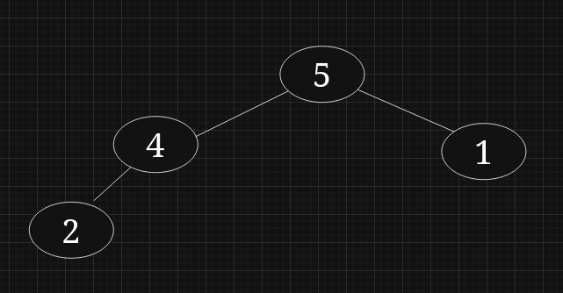
6 | [4, 2, 1, | 5, 6, 7, 9, 10, 14] | 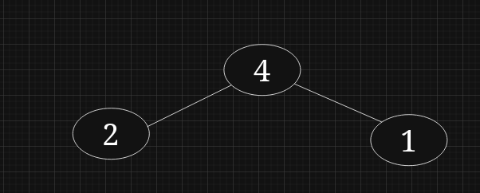
7 | [2, 1, | 4, 5, 6, 7, 9, 10, 14] | 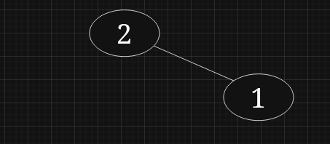
8 | [1, | 2, 4, 5, 6, 7, 9, 10, 14] | 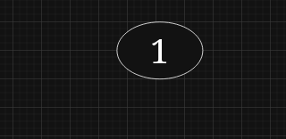

List Akhir Terurut: [1, 2, 4, 5, 6, 7, 9, 10, 14]

